Важная и нужная часть работы нашего Учебного Центра!
Модульные образовательные программы для воспитанников социально-реабилитационных центров для несовершеннолетних уже стали частью работы МБОУ ДО «Учебный профессиональный центр».
Так, 22 декабря 2018 года мы снова пригласили на открытые занятия по робототехнике и авиамоделированию ребят и педагогов ГАУ «Социально-реабилитационного центра для несовершеннолетних Режевского района».
Много нового и интересного об истории развития робототехники и её настоящем рассказал воспитанникам ГАУ «СРЦН Режевского района» педагог дополнительного образования Хильченко Андрей Сергеевич.  Под его руководством ребята даже собрали своих первых роботов из конструкторов LEGO Mindstorms EV3.  Нашим гостям также было очень интересно поэкспериментировать с роботом - манипулятором и роботом –сортировщиком, посмотреть, как проходят робототехнические соревнования «Кегельринг». | 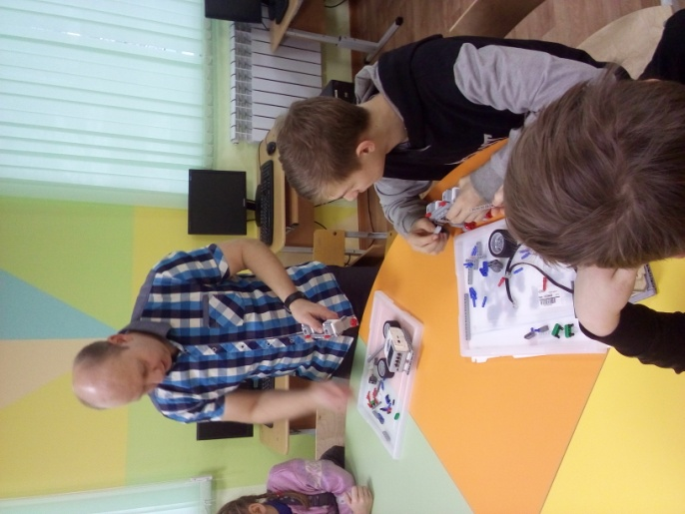
Специалисты ГАУ «СРЦН Режевского района» и ребята из Центра очень ждали и занятие по авиамоделированию.
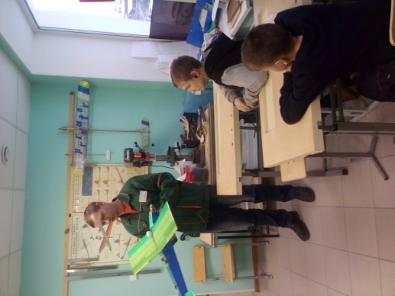 | Педагог дополнительного образования Земеров Сергей Владимирович увлекательно рассказал им об авиамоделировании и провел мастер-класс по изготовлению из бумаги простейшей модели самолета «Паритель».  По возвращении в свой Центр ребята и их воспитатели решили устроить состязания по дальности полетов сделанных своими руками самолетиков.

Очень радует, что наш Учебный Центр постепенно обрастает хорошими традициями. И приглашать в гости ребят и педагогов из Режевского социально-реабилитационного центра для несовершеннолетних – одна из них, очень важная и нужная!

